ПРОГРАММА ФОРМИРОВАНИЯ ЭКОЛОГИЧЕСКОЙ КУЛЬТУРЫ, ЗДОРОВОГО И БЕЗОПАСНОГО ОБРАЗА ЖИЗНИ
Пояснительная записка
Актуальность разработки программы «Здоровье» в нашей школе обусловлена рядом факторов:

- Изменением показателей здоровья школьников
Распределение обучающихся по медицинским группам (количество/ % от общего числа):
Год  обучения | Ступень обучения | Группы здоровья |  |  |  | Группы для занятий на уроках  физической культуры
Год  обучения | Ступень обучения | I  группа | II  группа | III группа | IV – V группы, инвалиды | Основная группа | Подготовительная группа | Специальная медицинская группа | Освобождены
2007 - 2008 уч.год | I ступень | 19 | 300 | 66 | - | 340 | 44 | - | 1
2007 - 2008 уч.год | II ступень | 42 | 228 | 127 | 8 | 367 | 63 | - | 2
2007 - 2008 уч.год | III ступень | 21 | 61 | 39 | 2 | 65 | 57 | - | 1
2008 - 2009 уч.год | I ступень | 51 | 212 | 98 | 2 | 325 | 37 | - | 1
2008 - 2009 уч.год | II ступень | 66 | 271 | 127 | 7 | 407 | 61 | - | 3
2008 - 2009 уч.год | III ступень | 5 | 24 | 12 | 1 | 30 | 12 | - | -
2009 - 2010  уч. год | I ступень | 45 | 205 | 93 | 2 | 312 | 31 | - | 2
2009 - 2010  уч. год | II ступень | 63 | 245 | 135 | 8 | 381 | 68 | - | 2
2009 - 2010  уч. год | III ступень | 4 | 17 | 9 | 1 | 22 | 9 | - | -
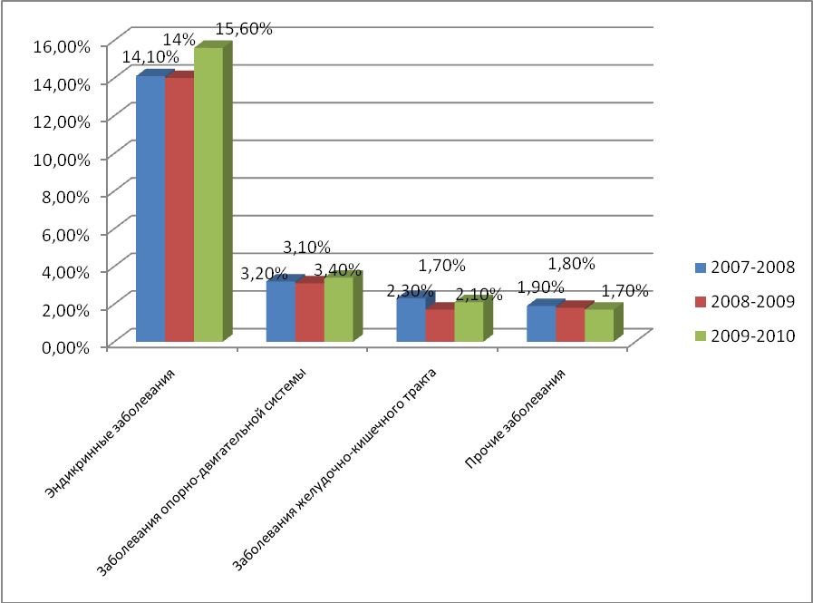
Наблюдается рост эндокринных заболеваний у обучающихся II-III ступеней обучения, что связано с пубертатным периодом и йодо-дефицитным регионом. Среди заболеваний опорно-двигательной системы преобладает сколиоз. В то же время около 1% учащихся по школе имеют инвалидность по опорно-двигательному аппарату с рождения.
Показатели физического развития детей за три учебных года
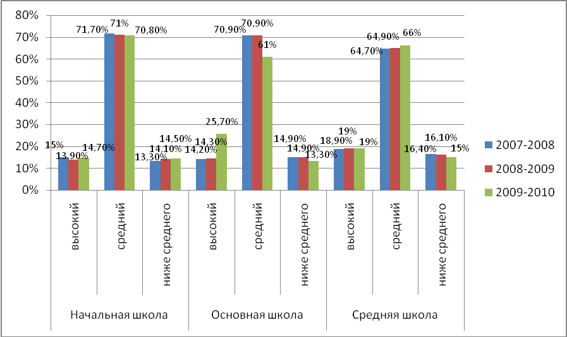
В начальной школе в течение трех лет наблюдается небольшое снижение среднего, и повышение ниже среднего уровня физического развития. Это можно объяснить тем, что дети первых классов при поступлении в школу имеют низкий уровень физической подготовленности, многие из детей не посещали дошкольные учебные заведения.
3.Распостранением среди детей и подростков вредных привычек: курения, употребления алкогольных напитков.
Количество учащихся, состоящих на учете в наркопосту.
Год | На начало учебного года |  |  |  | На конец учебного года
Год | Состоит на учете (всего) | За устойчивое курение | За употребление спиртных напитков | За употребление наркотиков | Состоит на учете (всего) | За устойчивое курение | За употребление спиртных напитков | За употребление наркотиков
2007 – 2008 | 4 | 4 | 0 | 0 | 2 | 2 | 0 | 0
2008 – 2009 | 2 | 2 | 0 | 0 | 5 | 3 | 2 | 0
2009 - 2010 | 4 | 2 | 2 | 0 | 8 | 3 | 5 | 0
4.Отсутствие целостного подхода к проблеме оздоровления детей.

Мероприятия по сохранению и укреплению здоровья обучающихся:
Мероприятия по сохранению и укреплению здоровья обучающихся: | I ступень
Мероприятия по сохранению и укреплению здоровья обучающихся: | количество охваченных | % от общего числа
Составление расписания уроков согласно гигиеническим требованиям | 338 | 100%
Соблюдение требований к санитарному состоянию и содержанию помещений и территории школы | 338 | 100%
Соблюдение требований к организации питания в школе | 338 | 100%
Соблюдение требований к организации медицинского обслуживания обучающихся | 338 | 100%
Соблюдение требований к режиму образовательного процесса | 338 | 100%
1.Медико-гигиенические технологии(контроль в обеспечении гигиенических условий в соответствии с СанПиНом ,иммунопрофилактика, профилактические мероприятия, стоматологическая помощь, медико-психолого-педагогические консилиумы, кислородный коктейль) | 338 | 100%
2. Физкультурно-оздоровительные технологии (уроки физкультуры, ритмики и хореографии). | 338 | 100%
3. Экологические (летний оздоровительный лагерь, летняя оздоровительная площадка, эколого-туристическая деятельность, природоохранные мероприятия, формирование навыков здорового образа жизни). | 25 | 7,3%
4. Технологии обеспечения безопасности жизнедеятельности (учебные эвакуации при ЧС, формирование навыков грамотного поведения в окружающей среде, медицинская помощь.) | 338 | 100%
5. Психолого- педагогические технологии (личностно-ориентированный подход, общение субъектов образовательного процесса) | 338 | 100%
День здоровья | 338 | 100%
КТД «Тропа испытаний»
Акция «Папа, мама, брось сигарету» | 263 | 77,8%
Неделя психологии | 338 | 100%
Спортивные соревнования | 338 | 100%
Беседы узких специалистов медиков | 338 | 100%
Родительские собрания с приглашением специалистов на тему «Здоровый образ жизни» | 338 | 100%
Углубленный медосмотр | 67 | 19,8%
Вакцинация | 338 | 100%

Целью данной программы является поиск оптимальных средств сохранения и укрепления здоровья обучающихся школы, создание наиболее благоприятных условий для формирования у школьников навыков здорового образа жизни, развивать личностные ориентиры и нормы поведения, обеспечивающие сохранение и укрепление физического, психологического и социального здоровья обучающихся как одного из главных путей в достижении успеха.
Исходя из конкретной ситуации в школе, и в соответствии с поставленной целью можно определить следующие задачи деятельности педагогического коллектива.
Задачи:
1. Отработать систему выявления уровня здоровья обучающихся школы и целенаправленного отслеживания его в течение всего времени обучения;
2. Создать условия для обеспечения охраны здоровья учащихся, их
полноценного физического развития и формирования здорового образа жизни;
3. Популяризировать преимущества здорового образа жизни, расширять кругозор школьников в области физической культуры и спорта;
4. Организовать систему профилактических работ по предупреждению детского травматизма на дорогах, предотвращению роста заболеваемости обучающихся школы;
5. Просвещать обучающихся и их родителей в вопросах сохранения здоровья детей;
6. Формировать знания, установки, направленные на здоровый образ жизни; пробуждать у обучающихся потребности в здоровом и безопасном образе жизни;
7. Способствовать познавательному и эмоциональному развитию ребенка, достижению планируемых результатов.
8. Вовлекать обучающихся, родителей, педагогов в спортивно-оздоровительные мероприятия;
9. Использовать здоровьесберегающие технологии в образовательном процессе;
Направления работы:
- Создание здоровьесберегающей инфраструктуры школы;
- Организация питания школьников
- Рациональная организация образовательного процесса;
- Формирование ценностного отношения к здоровью и здоровому образу жизни;
- Организация физкультурно-оздоровительной работы;
- Организация воспитательной работы;
- Профилактика детского травматизма;
- Просветительская работа с обучающимися и родителями (законными представителями) обучающихся.
Реализация программы «Здоровье» осуществляется через организацию работы всех субъектов образовательного процесса, в том числе администрацию школы, педагогический коллектив, ученический коллектив, Совет школы, родителей, медицинских работников и общественность.
Создание здоровьесберегающей инфраструктуры школы:
- Оснащение кабинетов (в т.ч. медицинских), физкультурного зала, спортплощадок необходимым оборудованием и инвентарем (медицинским, спортивным, игровым).
- Создание условий для организации качественного горячего питания.
- Укрепление материально-технической базы школы.
- Комплектование необходимого и квалифицированного состава специалистов, обеспечивающих оздоровительную работу с обучающимися (логопеды, учителя физической культуры, психологи, медицинские работники).
- Составление карты здоровья, проведение мониторинга физического здоровья детей.
- Оснащение помещений необходимым оборудованием.
- Обеспечение кабинетов школьной мебелью в соответствии с ростом учащихся.
- Проведение комплексных мероприятий по обеспечению теплового режима в школе;
- Укомплектование медицинским оборудованием и медикаментами медицинского кабинета;
- Обеспечение медицинскими аптечками кабинетов физики, химии, биологии, труда, спортзала, автобуса;
- Приобретение спортивного инвентаря;
- Оборудование спортивной площадки;
- Приобретение методической литературы.

Организация питания школьников
- Обеспечение санитарно-гигиенической безопасности питания, включая соблюдение всех санитарных требований к состоянию пищеблока, поставляемым продуктам питания, их транспортировке, хранению, приготовлению и раздаче блюд;
- Контроль над качеством и разнообразием блюд, приготовленных в столовой школы;
- Проведение плановых ремонтов помещений столовой, технического оборудования;
- Организация питания школьников из малообеспеченных семей.
Организация образовательного процесса
Повышение эффективности учебного процесса, снижение чрезмерного функционального напряжения и утомления, создание условий для снятия перегрузки, нормального чередования труда и отдыха. Обеспечение возможности обучающихся осуществлять учебную и деятельности в соответствии с возрастными и индивидуальными возможностями.
№ п\п | Название мероприятий | Сроки проведения
1. | Организация режима ступенчатого повышения нагрузки для учащихся первого класса с целью обеспечения адаптации к новым условиям. | Сентябрь - ноябрь
2. | Валеологический анализ расписания уроков | В течение всего учебного года
3. | Организация перемен и длительной динамической паузы с обязательным пребыванием детей на свежем воздухе (1-4 классы) | В течение всего учебного года
4. | Организация перемен с оптимальным двигательным режимом обучающихся разных возрастов. | В течение всего учебного года
5. | Включение вопросов валеологической направленности в содержание уроков. | В течение всего учебного года
6. | Контроль за выполнением норм самообслуживания обучающимися | Октябрь, декабрь, март
7. | Контроль за правильным использованием компьютерной техники  информационн | Ноябрь, февраль
8. | Валеологический анализ урока. | Декабрь
9. | Повышение валеологической грамотности учителей. | Январь
Контроль за соблюдением санитарно - гигиенического режима в школьном учреждении:
1. | Эстетическое | В течение | 1-11-й | Классные
 | оформление класса и | года |  | руководители, зам.
 | школы |  |  | директора по
 |  |  |  | воспитательной
 |  |  |  | работе
2. | Рациональное | В течение | 1-11-й | Завуч школы
 | расписание уроков, не | года
 | допускающее перегрузок
 | (соблюдение требований
 | СанПиНа)
3. | Смотр кабинетов, их |  | Все
 | соответствие |  | помещения
 | гигиеническим
 | требованиям: | Ежедневно
 | -проветривание; | 1 раз в
 | -освещение; | неделю
 | -отопление;
 | -вентиляция; | ежедневно
 | -уборка
4. | Контроль за качеством | ежедневно |  | Директор школы -
 | питания и питьевым
 | режимом
5. | Диагностика | В течение |  | Завуч школы-
 | загруженности учащихся | года
 | домашними заданиями
6. | Организация активного | постоянно | 1-4-й | Классные
 | отдыха на переменах |  |  | руководители
Формирование ценностного отношения к здоровью и здоровому образу жизни
Пробуждение в детях желания заботиться о своем здоровье (формирование заинтересованного отношения к собственному здоровью, здоровью близких и окружающих людей; знание о значимости физической культуры и спорта для здоровья человека, его образования, труда и творчества; возможном негативном влиянии компьютерных игр, телевидения, рекламы на здоровье человека)
Обеспечение заинтересованного отношения педагогов, родителей к здоровью детей.
Виды и формы здоровьесберегающих мероприятий:
- Беседа (урочная, внеурочная, внешкольная).
- Урок физической культуры (урочная).
- Подвижные игры (урочная, внеурочная, внешкольная).
- Спортивные соревнования, игровые и тренинговые программы (внешкольная),
- Проектная деятельность с участием родителей по ЗОЖ.
Профилактическая и коррекционная работа - предупреждение и своевременное выявление отклонений в развитии и состоянии здоровья воспитанников, а при наличии каких - либо недугов - профилактика обострений и прогрессирования болезненного процесса.
Организация физкультурно-оздоровительной работы
Обеспечение рациональной организации двигательного режима обучающихся, нормального физического развития и двигательной подготовленности обучающихся, повышение адаптивных возможностей организма, сохранение и укрепление здоровья обучающихся и формирование культуры здоровья.
Виды и формы здоровьесберегающих мероприятий:
- Организация занятий по лечебной физкультуре; динамических перемен, физкультминуток на уроках.
- Проведение спортивно-оздоровительных мероприятий (дней спорта, соревнований, олимпиад, дней здоровья, дней «Защиты детей» );
- Подготовка спортивных команд школы по различным видам спорта для участия во внутришкольных, окружных,городских и областных соревнованиях;
- Организация спортивных праздников и мероприятий с участием родителей;
- Работа летней оздоровительной площадки;
- Спортивные соревнования между классами;
- Спортивные секции.
Организация воспитательной работы
Включение каждого учащегося в здоровьесберегающую, проектную, интеллектуальную деятельность.
Виды и формы здоровьесберегающих мероприятий:
проведение дней здоровья, конкурсов, праздников («Синичкин день», «День Байкала», «День воды», участие в мероприятиях в рамках Общероссийской акции «Дни защиты от экологической опасности» НПК «Самое доброе исследование»)
Профилактика травматизма
1. | Занятия по правилам | В течение | 1-11-й | Учитель ОБЖ
 | дорожного движения | года
 | (выступление |  |  | Зам. директора по
 | сотрудников ГИБДД, |  |  | воспитательной
 | тематические классные |  |  | работе
 | часы, викторины,
 | конкурс рисунков,
 | плакатов)
2. | Тематические уроки по | По | 5-11-й | Учитель ОБЖ
 | профилактике | программе
 | травматизма в рамках
 | курсов ОБЖ
3. | Инструктаж сотрудников | сентябрь | 1-11-й | Учитель ОБЖ
 | школы и учащихся по |  |  | .
 | правилам техники
 | безопасности
Просветительская работа с обучающимися и родителями (законными представителями) обучающихся: пропаганда здорового образа жизни, наглядная агитация, консультации по всем валеологическим вопросам, включая такие формы работы, как индивидуальная, групповая, коллективная.
Включение родителей (законных представителей) в здоровьесберегающую и здоровьеукрепляющую деятельность школы.
Виды и формы здоровьесберегающих мероприятий:
- Лекции, семинары, консультации, по различным вопросам роста и развития ребёнка, его здоровья, факторам, положительно и отрицательно влияющим на здоровье детей. Вовлечение родителей в спортивные соревнования, участие в конкурсе «Папа, мама, я -спортивная семья». Использование наглядной агитации: выпуск стенгазет, оформление уголков здоровья в классных комнатах, воспитание учащихся личным примером учителей (привлекательность внешнего вида, доброжелательность в общении, забота о собственном здоровье, занятия спортом, отказ от вредных привычек). Внедрение программ превентивного обучения «Полезные привычки навыки, выбор», факультативного курса «Все цвета кроме черного».Проведение дней здоровья, тематических классных часов. Проведение на уроках физкультминуток, гимнастики для глаз. Организация и проведение семейных спортивных праздников по классам. Организация книжных выставок.
Пропаганда здорового образа жизни и профилактика вредных привычек
1. | Тематические уроки в рамках курсов ОБЖ, биологии | В течение года | 5-11-й | Учитель ОБЖ Учитель биологии.
2. | Тематические классные часы (Приложение №1) | В течение года | 1-11-й | Классные руководители
3. | Вопросы здоровья учащихся на родительских собраниях  №2) | В течение года | 1-11-й | Классные руководители
4. | Встречи с сотрудниками наркологического диспансера | По плану | 8-11-й | Зам. директора по воспитательной работе
5. | Конкурсы, викторины | По плану | 1-11-й | Классные руководители  Зам. директора по воспитательной работе

Функции работников школы в реализации программы
Функции медицинских работников:
-проведение диспансеризации обучающихся школы;
-медосмотр обучающихся школы, определение уровня физического здоровья;
-выявление обучающихся специальной медицинской группы и организация занятий на базе МУЗ ГКБ 8;
-стоматологическая помощь в школе;
-организация оздоровления через назначение детям кислородного коктейля;
-проведение прививок в школе;
-организация работы медицинских кабинетов.
Функции директора и его заместителей:
-общее руководство реализацией программы: организация, координация,
контроль;
-общее руководство и контроль за организацией горячего питания учащихся в
школе;
-организация преподавания вопросов валеологии на уроках биологии и ОБЖ в классах среднего и старшего звена;
-организация контроля уроков физической культуры;
-обеспечение работы спортзала во внеурочное время и во время каникул, работы спортивных секций;
-разработка системы внеклассных мероприятий по укреплению физического
здоровья учащихся и её контроль;
-организация создания банка данных о социально неблагополучных семьях и
обеспечение поддержки детей из таких семей;
-организация работы психологической службы и социальной службы в школе.
Функции классного руководителя:
-санитарно - гигиеническая работа по организации жизнедеятельности детей в
школе;
-организация и проведение в классном коллективе мероприятий по профилактике
частых заболеваний учащихся;
-организация и проведение в классном коллективе мероприятий по профилактике
детского травматизма на дорогах;
-организация и проведение в классном коллективе мероприятий по профилактике
наркомании, токсикомании, табакокурения;
-организация и проведение профилактической работы с родителями;
-организация встреч родителей с представителями правоохранительных органов,
работников ГИБДД, ОППН, медработниками, наркологами;
-организация и проведение внеклассных мероприятий (беседы, диспуты, лекции,
КТД, конкурсы и др.) в рамках программы «Здоровье»;
-организация и проведение исследования уровня физического и
психофизического здоровья учащихся;
-организация и проведение диагностик уровня и качества знаний учащимися
правил гигиены, дорожного движения, правовой культуры.
Сотрудничество школы с другими учреждениями
Учреждение | Задачи и направления | Формы взаимодействия
Детская поликлиника МУЗ ГКБ № 8 | Профилактика заболеваний, выявление их на ранней стадии и своевременное лечение | диспансеризации, медицинская помощь
Взрослая поликлиника МУЗ ГКБ № 8 | Профилактика заболеваний, выявление их на ранней стадии и своевременное лечение | Профосмотры, диспансеризации, медицинская помощь
ГИБДД | Предупреждение детского травматизма | Лекции, беседы, игры для учащихся
Цент реабилитации подростков «Линия жизни» | Профилактика заболеваний | Осмотры, лекции, беседы, медицинская помощь
Основные результаты реализации программы формирования культуры здорового и безопасного образа жизни учащихся оцениваются в рамках мониторинговых процедур, предусматривающих выявление: динамики сезонных заболеваний; динамики школьного травматизма; физического развития обучающихся; утомляемости учащихся и т.п.
Реализация данной программы совместно с Программой развития школы « Школа непрерывного экологического образования» и подпрограммы «Здоровье» позволит ученику:
- чувствовать себя психологически защищенным, что в большей степени способствует сохранению здоровья обучающихся;
- максимально приблизить соответствие результатов образования к возможностям каждого обучающегося;
- раскрыть свои ресурсы и возможности при профессиональном самоопределении;
- сформировать и развить ведущие компетентности в аспекте экологической культуры и ведения здорового образа жизни;
- рефлексивно осмысливать свой опыт в контексте человека с экологической культурой и здоровым образом жизни;
- в условиях свободы выбора ориентироваться на здоровый образ жизни, нравственные ценности, экологическое сознание с экзоцентрическим типом.

ПРИЛОЖЕНИЕ 1
1. Тематические классные часы 1-4 классы
- Режим дня.
- Закаливание организма.
- Культура поведения в общественных местах.
- Культура поведения за столом.
- Культура питания.
- Мой друг - Мойдодыр.
- Культура одежды.
- Профилактика простудных заболеваний.
- Берегите здоровье смолоду.
5-8 классы
- Режим дня.
- Что такое здоровье?
- Способы укрепления здоровья.
- Культура питания.
- Культура одежды.
- Гигиена мальчика и девочки.
- Профилактика простудных заболеваний, заболеваний органов зрения.
- О вредных привычках.
- О вреде никотина.
- О вреде алкоголя.
- Имя беды - наркотик.
- Покончить с грубостью.
- Определение здорового образа жизни.
9-11 классы
- Береги здоровье смолоду.
- О вкусах не спорят, о манерах надо знать.
- Гармония тела.
- Роль спорта в жизни человека.
- Как одеваться: стильно, модно, удобно?
- Система питания старшеклассника.
- Культура гигиены девушки.
- Культура гигиены юноши.
- Покончить с грубостью.
- Победить зло.
- Стресс.
- Традиции и табакокурение.
- Исторические аспекты винопития на Руси.
- Юридическая ответственность за злоупотребление ПАВ.
- Почему принимают наркотики.
- Когда возникает интерес к наркотикам.
- Наркотики и жертвы.

ПРИЛОЖЕНИЕ 2
Тематика вопросов на родительских собраниях
1. Психологические особенности учащегося разного возраста.
2. Режим дня и гигиенические нормы.
3. Режим питания.
4. Как уберечь вашего ребёнка от вредных привычек.
5. Семейные конфликты.
Конкурсы, викторины
1. Конкурсы рисунков:
- «Осторожно, дети» (по правилам дорожного движения)
- «Я за здоровый образ жизни!»
- «Зелёная аптека».
2. Конкурс плакатов:
- «Жизнь без наркотиков!»
- «Нет вредным привычкам!»
3. Викторины:
- «Красный, жёлтый, зелёный»;
- «Кушайте на здоровье».
4. Весёлые старты.
5. Товарищеские встречи по разным видам спорта.

